Qui di seguito riportiamo un elenco provvisorio dei sodalizi che alla stesura della presente hanno già manifestato la volontà partecipativa all’evento:

I Leoni di Messapia | L’Araba Fenice | Anxa Gallipoli
Com. Ellen. Ortod. LE/BR/TA  Messaggio Salentino | Nuova Messapia  Centro Studi "Duritto delle Arti" Bari-Roma-Mialno | A levante  Via Media di Brindisi  Terra dei Messapia di Cavallino
Cen.Int. Italia | Scuola Teatro Popol.Lecce | Kaliglossa
Glossama | Salento in Campo | Il Piccolo Principe
Osservatorio Torre Belloluogo | Associazione Italoellenica

Pertanto alla luce di quanto anzidetto, auspicando in una Sua condivisione del progetto, La invitiamo a partecipare ad un così importante evento, onde poter collaborare insieme a Lei nell’ambito dell'ambito territoriale. Sarà poi mia cura, tenerla costantemente e dettagliatamente informata sugli sviluppi organizzativi della serata. Per chiarezza e completezza d’informazione, comunico che l'adesione dei sodalizi e dei singoli partecipanti è totalmente gratuita, in quanto l’onere organizzativo sarà a totale carico dell’Associazione Italoellenica, che nella circostanza sarà coadiuvata, in forma gratuita, dalla Cooperativa Calliope che opera nell’ambito dei servizi al turismo ed alla cultura.

Attendendola all'imminente manifestazione culturale, cogliamo l’occasione per porgere a Lei ed ai suoi amici i nostri più cordiali saluti.

I LEONI DI MESSAPIA
e
Associazione Italoellenica
GRECIA-GR

Zollino, 08/11/2008

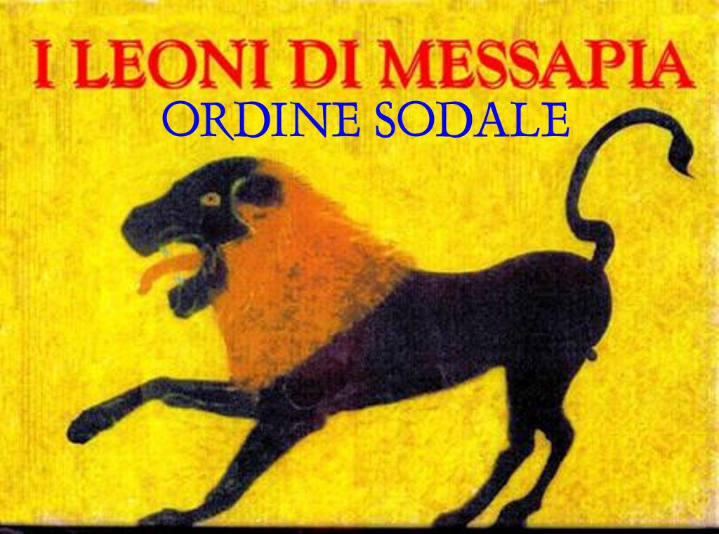

GRECIA-GR
Associazione Italoellenica
Via Vitt. Emanuele 3 - 73010 Zollino (LE) Italy
Telef. +3908321830717 Fax +3908321830407 Cell.+393298708782
web: www.grecia-gr.org email: staff@grecia-gr.org

